

TUGAS PENDAHULUAN

- Jelaskan cara penggunaan command dibawah ini beserta option yang digunakan dan artinya

lspci
Cara menggunakannya ialah, mengetikkan perintah “lspci” pada terminal.
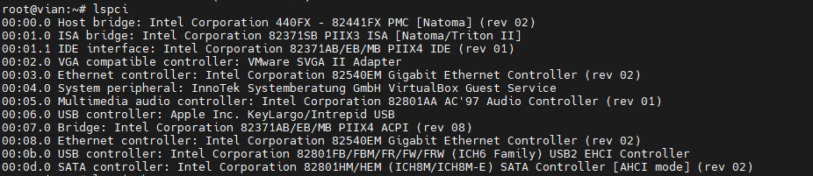
Fungsi dari lspci adalah untuk menampilkan Hardware yang terhubung ke PC. Opsi yang bisa digunakan adalah:
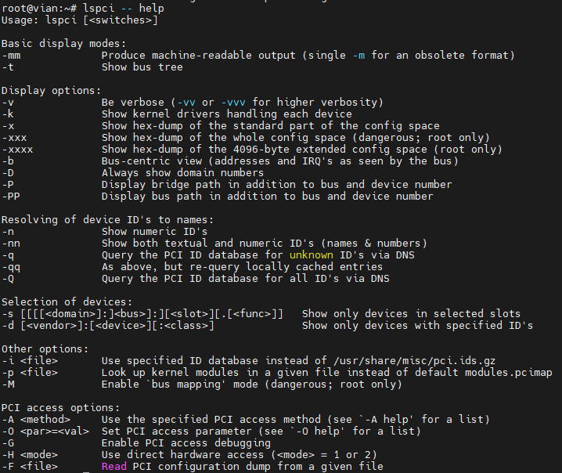

mii-tool
Cara menggunakannya adalah mengetikkan perintah “mii-tool” pada terminal
Fungsinya adalah mengecek status koneksi jaringan. Ini adalah option yang bisa digunakan:
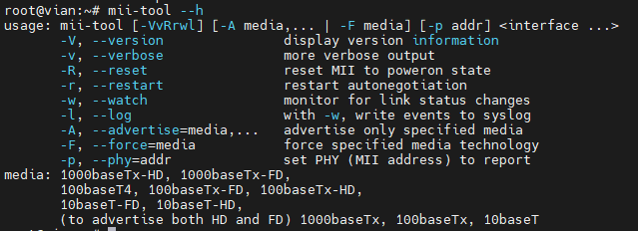

ifconfig
Cara menggunakannya ialah, mengetikkan perintah “ifconfig” pada terminal
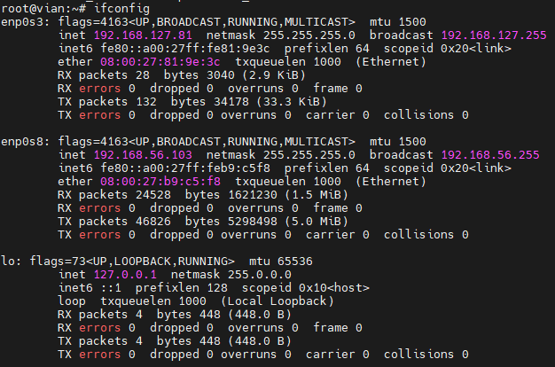
Fungsinya adalah untuk melihat konfigurasi IP yang ada di device
Ini beberapa option yang bisa digunakan untuk menjalankan “ifconfig”
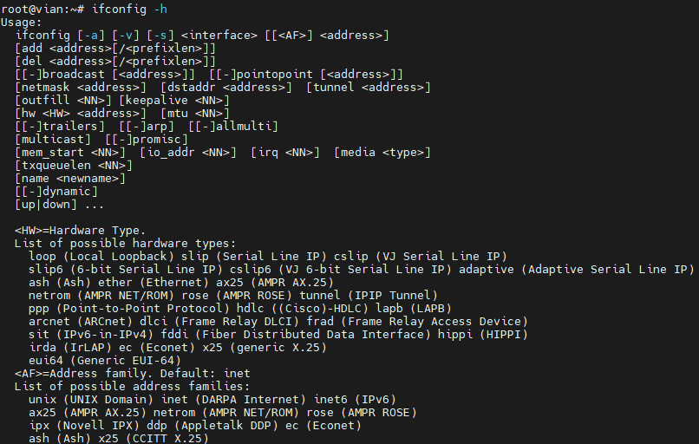

ping
Cara menggunakannya adalah dengan mengetikkan perintah “ping <ip yang dituju>” pada terminal
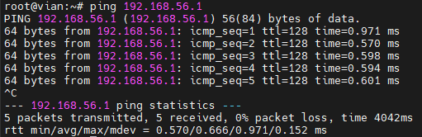
Fungsinya adalah menguji koneksi laptop ke perangkat lain. Option yang bisa digunakan adalah:
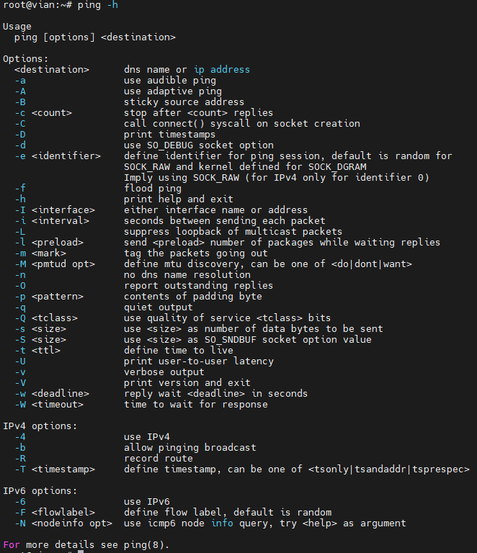

- Apa yang dimaksud dengan mode promiscuous pada Ethernet card
Mode Promiscuous pada Ethernet card adalah Promiscuous Mode adalah konfigurasi pada kartu jaringan (Ethernet NIC) yang memungkinkan kartu tersebut untuk menerima dan membaca semua paket data yang melintasi jaringan, terlepas dari apakah paket tersebut ditujukan untuk alamat MAC kartu tersebut atau tidak.

LEMBAR ANALISA
Praktikum Jaringan Komputer -1 (Linux Networking) Tanggal Praktikum : 23 Februari 2026
Kelas : STr TRI B
Nama dan NRP : Muhammad Slamet Ridho Novianto (2425600050)

- Percobaan mengunakan perintah ”dmesg”
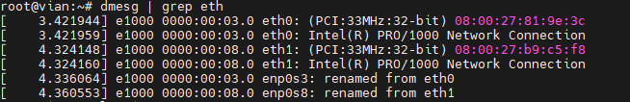
- Percobaan mengunakan perintah ”lspci”
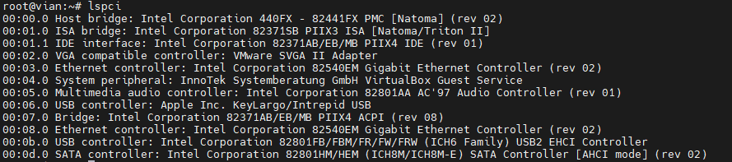
- Percobaan mengunakan perintah ”mii-tool” dengan kabel terlepas
- Percobaan mengunakan perintah ”mii-tool” dengan kabel terpasang
- Percobaan menggunakan perintah “ifconfig” (poin no 5-7)
“ifconfig”
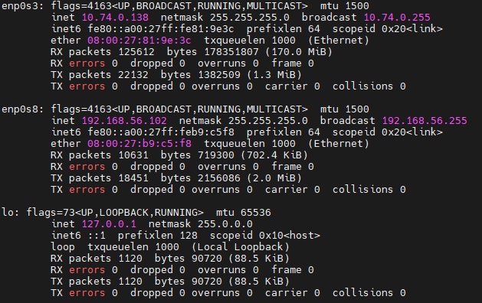

Lalu ubah ip PC1 dengan perintah
“ifconfig enp0s8 192.168.56.103 netmask 255.255.255.0”

Dan ip pada pc 2 adalah 192.168.56.1
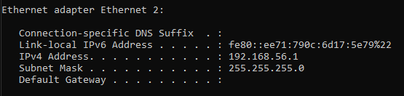

Hasil “ifconfig” setelah di set ip menjadi “192.168.56.103”
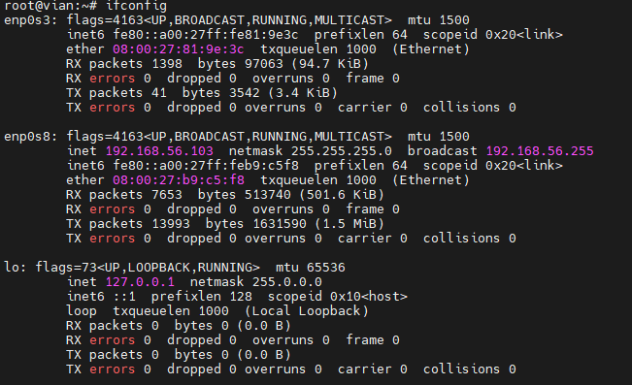

- Percobaan dengan perintah “ping” (poin 8)
Ping koneksi dari PC 1 ke PC 2
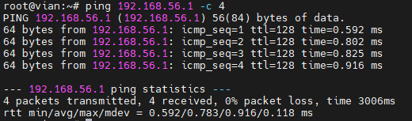
Ping koneksi dari PC 2 ke PC 1
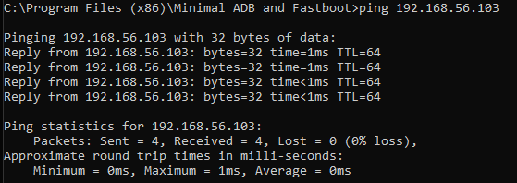
- Tes konfigurasi jaringan (poin 9-10)
- Selanjutnya setelah berhasil kita akan tes restart system linuxnya dengan perintah
“reboot.”
- Jalankan perintah “ifconfig” setelah reboot hasilnya maka akan menjadi seperti ini
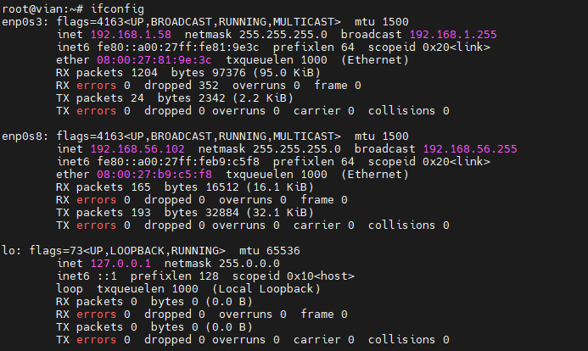
Dari percobaan yang dilakukan analisah saya yaitu pada ip yang di set menggunakan perintah
“ifconfig enp0s8 192.168.56.103 netmask 255.255.255.0”
Bahwa konfigurasi tersebut bersifat sementara atau tidak secara permanen, karena waktu di reboot konfigurasi ip yang di tetapkan kembali ke ip semula ketika system linuxnya di reboot atau mati ibaratnya seperti konfigurasi 1x pakai dan menurut saya bisa dijadikan utuk debug jaringan.

- Konfigurasi jaringan secara permanen (poin 11-14)
Selanjutnya kita akan set ip dengan cara permanen, pertama-tama ulangi perintah ini.
“ifconfig enp0s8 192.168.56.103 netmask 255.255.255.0”
Lalu edit konfigurasi file interfaces mengggunakan perintah.
“nano /etc/network/interfaces”
Lalu masukkan configurasi seperti ini.
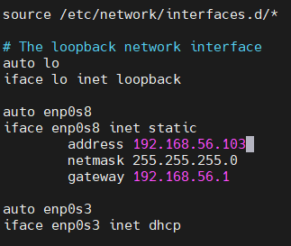
Lalu setelah selesai memasukkan configurasi maka selanjutnya, simpan dengan perintah : “ctrl + x” lalu “y” lalu “enter”

Hasil confignya tidak bisa dilihat secara langsung tatapi harus diadakan restart terlebih dahulu supaya confignya dapat diterapkan saat linux system booting dan loading configurasi menggunakan perintah “reboot”.
Maka hasilnya akan menjadi seperti ini saat dilakukan “ifconfig”
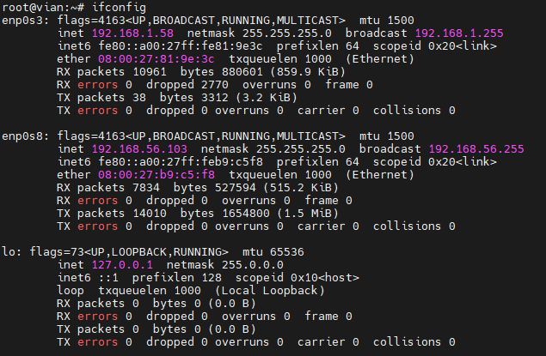
Kesimpulan yang dapat saya tarik yaitu jika dibandingkan dengan perintah:
“ifconfig enp0s8 192.168.56.103 netmask 255.255.255.0”
Menulis di dalam file configurasi interfaces linux maka saat di reboot tidak akan hilang atau berubah karena linux membacanya configurasi system yang di set pada filenya yang tidak akan berubah berbeda dengan perintah:
“ifconfig enp0s8 192.168.56.103 netmask 255.255.255.0”
Walaupun tetap sama sama bisa tapi menurut saya ini lebih cocok digunakan untuk mendebug karena jika ip salah atau tidak cocok tinggal di reboot, dan jika untuk config file interfaces itu jika benar benar sudah valid.

- Mendapatkan ip secara otomatis dengan perintah “dhclient”
Ketikkan perintah “dhclient -r enp0s8”
Fungsi -r pada perintah yaitu untuk release ip yang terhubung
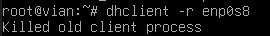
Setelah di release maka di add ulang secara dhcp emnggunakan perintah
“dhclient enp0s8”
Maka hasilnya ketika di jalankan perintah “ifconfig” akan muncul ip secara otomatis tanpa harus mengkonfigurasi manual seperi ini
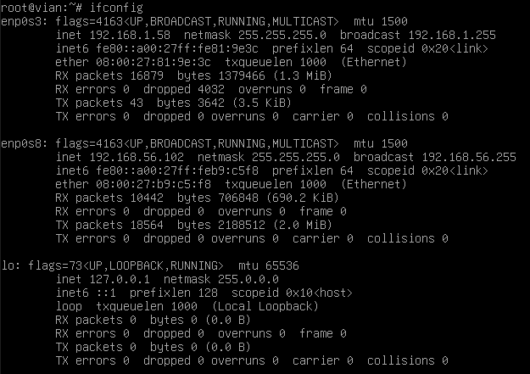
LAPORAN RESMI

- Kesimpulan hasil praktikum untuk masing-masing perintah

  - Dmesg
Dari percobaan dmesg, saya menyimpulkan perintah ini dipakai untuk melihat pesan/log dari kernel. Jadi saya bisa memastikan sistem mendeteksi perangkat jaringan dan melihat kalau ada error/masalah saat perangkat jaringan aktif.

- Lspci
Dari percobaan lspci, saya menyimpulkan perintah ini membantu mengecek apakah perangkat jaringan (LAN/adapter) benar-benar terdeteksi di sistem. Kalau perangkatnya muncul, berarti NIC ada dan siap dipakai untuk konfigurasi jaringan.

- mii-tool (kabel dilepas)
Saat kabel dilepas, hasil mii-tool menunjukkan link tidak terhubung. Kesimpulannya, walaupun IP sudah benar, jaringan tetap tidak bisa jalan kalau kabel/link-nya belum tersambung.

- mii-tool (kabel terpasang)
Saat kabel dipasang, mii-tool menunjukkan link terhubung. Kesimpulannya, kalau link sudah “ok”, barulah masuk akal lanjut ke setting IP dan test koneksi.

- ifconfig (cek interface & set IP)
Dari percobaan ifconfig, saya menyimpulkan perintah ini bisa untuk melihat info interface (misalnya enp0s8) dan bisa juga untuk set IP manual. Saat saya set IP PC1 jadi 192.168.56.103/24 dan PC2 192.168.56.1/24, berarti kedua PC ada di satu jaringan yang sama.

- ping
Dari percobaan ping dua arah (PC1 ke PC2 dan PC2 ke PC1), saya menyimpulkan koneksi jaringan berhasil kalau IP/subnet sudah benar dan link sudah terhubung. Ping juga jadi bukti paling gampang untuk memastikan sudah bisa komunikasi.

- reboot
Dari percobaan reboot, saya menyimpulkan setting IP yang dilakukan lewat ifconfig itu sementara. Setelah restart, konfigurasi bisa balik seperti semula. Jadi cara ini cocok untuk debug jaringan.

- Edit /etc/network/interfaces (konfigurasi permanen)
Dari percobaan konfigurasi lewat /etc/network/interfaces, saya menyimpulkan kalau setting IP ditulis di file ini maka hasilnya permanen, karena setelah restart IP tetap sesuai konfigurasi yang dibuat.

- dhclient
Dari percobaan dhclient, saya menyimpulkan DHCP bisa memberi IP otomatis tanpa setting manual. dhclient -r dipakai untuk melepas IP, lalu dhclient enp0s8 untuk minta IP baru dari DHCP.
- Penjelasan/pemahaman hasil keluaran ifconfig (yang penting-pentingnya)

Saat saya menjalankan ifconfig, yang saya pahami dari hasil keluarannya adalah:
- Nama interface (contoh: enp0s8)
Ini menunjukkan interface jaringan yang sedang dipakai.
- inet (IP Address)
Bagian ini menunjukkan alamat IP yang sedang aktif di interface. Setelah saya set, IP PC1 berubah menjadi 192.168.56.103.
- netmask (Subnet Mask)
Menunjukkan batas jaringannya. Saya pakai 255.255.255.0 (/24), artinya jaringan saya berada di 192.168.56.0/24 atau IP kelas C.
- broadcast
Alamat broadcast untuk satu jaringan. Biasanya kalau /24, broadcast-nya 192.168.56.255.
- ether (MAC Address)
Ini alamat fisik kartu jaringan. MAC beda-beda di tiap perangkat, dan dipakai untuk komunikasi di jaringan lokal (ARP).
- RX/TX packets + bytes
Menunjukkan paket yang diterima (RX) dan dikirim (TX). Kalau ping berhasil, biasanya angka RX/TX bertambah.
- errors, dropped, overruns, frame
Kalau nilainya 0 berarti komunikasi normal. Kalau naik, bisa indikasi gangguan/konfigurasi bermasalah.
Intinya, dari output ifconfig saya bisa memastikan 3 hal: interface yang dipakai benar, IP sudah masuk, dan aktivitas jaringan (RX/TX) berjalan.

- Shell Programming untuk ping (berhasil/gagal) + print out & capture hasil
  - Buat file “cek_koneksi.sh”
Buat dengan cara memasukkan perintah “nano cek_konesi.sh”
Lalu isikan konfigurasi seperti ini :
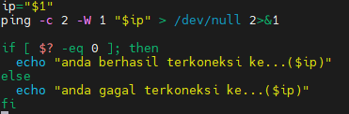
Lalu save & exit dengan cara “ctrl + x” lalu “y” lalu “enter”
Lalu ubah permissionya supaya bisa berjalan dengan perintah :
“chmod +x cek_koneksi.sh”

- Lalu coba jalankan perintah “./cek_koneksi.sh <ip tujuan>”
  - Contoh koneksi Ketika berhasil maka hasilnya :
  - Contoh koneksi Ketika gagal maka hasilnya :

Analisa

    - Analisa Percobaan Menggunakan dmesg
Pada percobaan ini saya menggunakan perintah dmesg untuk melihat log/pesan dari kernel Linux. Menurut saya dmesg ini penting karena bisa membantu memastikan apakah perangkat jaringan terdeteksi oleh sistem dan apakah ada informasi yang menunjukkan perangkat jaringan tersebut berjalan normal atau tidak. Jadi sebelum melakukan konfigurasi IP, saya bisa pastikan dulu perangkat jaringan benar-benar kebaca oleh sistem. Kalau dari awal perangkatnya tidak terdeteksi, maka langkah konfigurasi berikutnya pasti akan mengalami masalah.
    - Analisa Percobaan Menggunakan lspci
Pada percobaan ini saya menggunakan perintah lspci untuk mengecek daftar perangkat yang terhubung di sistem, termasuk perangkat jaringan. Dari sini saya menyimpulkan bahwa lspci berguna untuk memastikan adaptor jaringan memang ada dan terdeteksi dari sisi hardware/PCI. Menurut saya, lspci ini semacam pengecekan awal untuk memastikan network card tersedia, sehingga saya bisa lanjut ke proses pengecekan link dan konfigurasi jaringan.
    - Analisa Percobaan Menggunakan mii-tool (Kabel Terlepas)
Pada percobaan ini saya menjalankan mii-tool saat kabel jaringan dalam keadaan terlepas. Hasilnya menunjukkan bahwa link tidak terhubung (down/no link). Dari percobaan ini saya memahami bahwa kondisi fisik seperti kabel sangat berpengaruh pada koneksi jaringan. Jadi walaupun nantinya IP sudah disetting dengan benar, tetap tidak akan bisa terkoneksi kalau link fisiknya belum tersambung.
    - Analisa Percobaan Menggunakan mii-tool (Kabel Terpasang)
Pada percobaan ini saya menjalankan mii-tool saat kabel jaringan sudah terpasang. Hasilnya menunjukkan link sudah terhubung (link ok). Dari sini saya menyimpulkan bahwa jika kabel terpasang dengan benar maka jaringan sudah siap digunakan untuk proses konfigurasi IP dan pengujian koneksi. Menurut saya ini jadi bukti bahwa sebelum test ping, link fisik harus dalam kondisi normal.
    - Analisa Percobaan Menggunakan ifconfig dan Setting IP Manual
Pada percobaan ini saya menggunakan ifconfig untuk melihat interface jaringan dan melakukan setting IP pada PC1 (Linux). Saya set IP PC1 menjadi 192.168.56.103 dengan netmask 255.255.255.0 pada interface enp0s8, sedangkan PC2 menggunakan IP 192.168.56.1 (PC2 saya menggunakan Windows). Menurut saya, karena netmask yang dipakai 255.255.255.0 maka PC1 dan PC2 masih satu subnet yaitu 192.168.56.0/24 sehingga keduanya bisa saling terhubung. Dari output ifconfig saya juga memahami bahwa bagian inet menunjukkan IP yang aktif, dan jika konfigurasi sudah benar maka IP yang saya set akan muncul di interface tersebut. Untuk PC2 (Windows), pengecekan IP saya lakukan menggunakan ipconfig/ipconfig /all, namun konsepnya tetap sama yaitu memastikan IPv4 Address dan Subnet Mask sesuai jaringan yang digunakan.
    - Analisa Percobaan Menggunakan ping (Uji Koneksi PC1 dengan PC2)
Pada percobaan ini saya melakukan ping dari PC1 (Linux) ke PC2 (Windows) dan sebaliknya. Menurut saya ping dua arah ini penting untuk memastikan koneksi benar-benar berjalan bolak-balik, bukan hanya satu arah saja. Jika ping berhasil maka bisa disimpulkan link fisik sudah terhubung, IP dan subnet sudah sesuai, dan kedua perangkat bisa melakukan komunikasi jaringan. Dari percobaan ini saya jadi paham bahwa ping adalah cara paling mudah untuk membuktikan koneksi jaringan berhasil atau tidak setelah melakukan konfigurasi.
    - Analisa Percobaan Konfigurasi Jaringan dengan reboot
Setelah konfigurasi IP berhasil dan koneksi sudah diuji dengan ping, saya melakukan reboot lalu mengecek kembali konfigurasi jaringan. Dari hasil ini saya menyimpulkan bahwa setting IP menggunakan ifconfig bersifat sementara, karena setelah komputer di-restart IP kembali seperti semula. Menurut saya ini menunjukkan bahwa ifconfig cocok digunakan untuk percobaan atau debug jaringan, karena kalau ada kesalahan konfigurasi cukup reboot untuk kembali ke kondisi awal.
    - Analisa Percobaan Konfigurasi Permanen Melalui /etc/network/interfaces
Pada percobaan ini saya melakukan konfigurasi permanen dengan cara mengedit file /etc/network/interfaces menggunakan nano, kemudian menyimpan dan melakukan reboot. Dari sini saya menyimpulkan bahwa konfigurasi jaringan yang ditulis pada file tersebut akan terbaca saat sistem booting, sehingga IP tidak berubah lagi setelah restart. Menurut saya, metode ini lebih cocok digunakan jika konfigurasi IP sudah benar dan ingin dipakai tetap, dibandingkan setting IP langsung melalui ifconfig yang hanya sementara.
    - Analisa Percobaan Mendapatkan IP Otomatis Menggunakan dhclient
Pada percobaan ini saya melakukan release IP menggunakan dhclient -r enp0s8, kemudian meminta IP baru menggunakan dhclient enp0s8. Dari percobaan ini saya menyimpulkan bahwa Linux dapat memperoleh IP secara otomatis melalui DHCP tanpa perlu setting manual. Menurut saya metode ini lebih praktis jika digunakan pada jaringan yang perangkatnya banyak, karena IP bisa didapat otomatis dari server DHCP dan tinggal dicek hasilnya melalui ifconfig.
    - Analisa Shell Programming (Cek Ping Berhasil/Gagal)
Pada bagian ini saya membuat program untuk mengecek koneksi menggunakan ping. Konsepnya adalah ketika ping ke IP tujuan berhasil maka program menampilkan tulisan “anda berhasil terkoneksi ke...(ip yang dituju)”, sedangkan jika ping gagal maka menampilkan tulisan “anda gagal terkoneksi ke...(ip yang dituju)”. Karena percobaan saya menggunakan PC1 Linux dan PC2 Windows, maka untuk Linux bisa dibuat script bash (.sh) dan untuk Windows bisa menggunakan batch/PowerShell. Menurut saya program ini memudahkan pengecekan koneksi karena tidak perlu mengetik ping manual berulang-ulang, dan hasilnya bisa langsung dilihat dari pesan berhasil atau gagal.

Kesimpulan

Dari semua percobaan yang saya lakukan, saya jadi lebih paham kalau konfigurasi jaringan itu nggak bisa langsung loncat ke setting IP. Yang benar itu dicek dulu dari dasar: perangkat jaringan harus kebaca di sistem, terus kondisi link/kabel juga harus “nyambung”, baru setelah itu masuk ke pengaturan IP dan uji koneksi. Jadi kalau misalnya ping gagal, menurut saya bukan berarti IP pasti salah bisa aja link-nya belum connect atau interface yang dipakai bukan yang benar. Pola pengecekan berurutan ini bikin saya lebih ngerti cara “baca kondisi jaringan” sebelum ambil tindakan.
Terus saya juga paham beda konfigurasi sementara sama permanen. Kalau saya set IP langsung lewat ifconfig, hasilnya memang cepat kelihatan dan cocok buat percobaan atau debug jaringan, tapi setelah reboot biasanya balik lagi seperti semula. Nah beda kalau konfigurasi dibuat permanen lewat file konfigurasi jaringan (misalnya /etc/network/interfaces), hasilnya lebih stabil karena setelah restart tetap ngikutin setting yang sudah dibuat. Dari sini saya ngerti kenapa di kondisi nyata, kalau mau dipakai terus, setting-nya harus permanen, bukan cuma “sekali jalan”.
Selain itu saya juga paham kalau pengaturan IP nggak selalu harus manual, karena ada cara otomatis lewat DHCP (pakai dhclient di Linux). Ini lebih praktis kalau perangkatnya banyak. Di percobaan saya juga ada PC2 yang pakai Windows, jadi di situ saya nyesuaiin pengecekan IP pakai ipconfig, tapi pengujiannya tetap sama yaitu pakai ping untuk memastikan dua perangkat beneran saling terhubung. Intinya, praktikum ini bikin saya lebih ngerti cara kerja jaringan dari sisi Linux, cara ngetes koneksi dengan benar, dan cara nentuin kapan harus pakai konfigurasi sementara, permanen, atau DHCP yang menurut saya kepakai banget buat kebutuhan jaringan sehari-hari maupun kerja nanti.

